Требования к сайту детского сада
Ульянова Алина Вадимовна
юрист, Издательская фирма «Сентябрь»

Какие документы необходимо добавить с января 2019 года? С каждым годом появляются очередные изменения, которые касаются размещения обязательной информации на официальном сайте образовательной организации. Раскрывать сведения о своей деятельности всем ДОО предписывает статья 29 Федерального закона «Об образовании в Российской Федерации». Несмотря на утвержденные правила размещения и обновления информации, по данным Рособрнадзора, на сайтах учебных заведений порой отсутствуют необходимые документы, а также данные о руководителях, преподавателях, реализуемых образовательных программах, численности обучающихся.
Данная статья будет полезна для ознакомления как руководителям, так и работникам, ответственным за работу с официальным сайтом детского сада. Мы постараемся подробно рассказать о том, без чего не обойтись любому сайту ДОО, а также ответить на популярные вопросы наших читателей.
Нормативное обеспечение (разработка и проверка)
 Постановление Правительства РФ от 17.05.2017 № 575 «О внесении изменений в п. 3 Правил размещения на официальном сайте образовательной организации в информационно-телекоммуникационной сети „Интернет“ и обновления информации об образовательной организации»;
 Федеральный закон от 29.12.2012 № 273-ФЗ «Об образовании в Российской Федерации»;
 Правила размещения на официальном сайте образовательной организации в информационно-телекоммуникационной сети «Интернет» и обновления информации об образовательной организации, утв. постановлением Правительства Российской Федерации от 10.07.2013 № 582;
 Приказ Рособрнадзора от 29.05.2014 № 785 «Об утверждении требований к структуре официального сайта образовательной организации в информационно-телекоммуникационной сети „Интернет“ и формату представления на нем информации».
Требования к структуре сайта
При оформлении сайта детского сада следует обратить внимание на указание документов различных образовательных программ, где есть их описание и сроки проведения.
На сайте должны быть опубликованы образовательные планы воспитателей и педагогов с указанием направления обучения.
Список, перечень дополнительных услуг (на платной основе), направленных на обучение детей, с указанием их стоимости, а также условий и способов их предоставления также должен быть размещен в открытом доступе.
Следует опубликовать документ с указанием списка секций, кружков в ДОО, а также Ф.И.О. ответственных за каждый из них.
Следует разместить пример договора, который подписывается с родителями (законными представителями воспитанника) при приеме детей в ДОО. А также список всех необходимых документов для поступления в детский сад.
Должны быть указаны и перечислены педагогический и административный состав с пометкой об их численности, уровне образования и квалификации.
Внимание! Наличие обратной связи на сайте обязательно.
Что должно быть на сайте?
Приказом Рособрнадзора от 29.05.2014 № 785 утверждены требования к структуре официального сайта образовательной организации (далее — Сайт) в сети Интернет и к формату представления на нем информации.
Итак, на Сайте должен быть создан специальный раздел «Сведения об образовательной организации», содержащий 11 подразделов:
 В подразделе «Основные сведения» необходимо опубликовать информацию о дате создания организации, ее учредителях, месте нахождения, графике работы, а также контактные телефоны и адреса электронной почты.
 В подразделе «Структура и органы управления образовательной организации» должны содержаться сведения о структуре и об органах управления дошкольной организации, а также сведения о структурных подразделениях и положения о них.
 В подразделе «Документы» должны быть представлены копии устава, лицензии с приложениями, свидетельства о государственной аккредитации, плана финансово-хозяйственной деятельности, правил внутреннего распорядка и коллективного договора. В обязательном порядке должны быть размещены правила оказания платных образовательных услуг, документ об утверждении стоимости обучения по каждой программе, предписания надзорных органов в сфере образования с отчетами об их исполнении, нормативные локальные акты образовательной организации, предусмотренные законом об образовании.
Внимание!
Каждая ОО обязана периодически проводить самопроверки. Результаты данных проверок должны быть размещены на официальном сайте организации.
 Подраздел «Образование» должен содержать информацию о реализуемых уровнях образования, формах, сроках обучения; об образовательной программе, учебном плане, рабочих программах, календарном учебном графике с размещением их копий; о методических и иных документах; указание на численность воспитанников.
 Подраздел «Образовательные стандарты» должен содержать информацию о ФГОС и ОС с приложением их копий.
 Подраздел «Руководство. Педагогический (научно-педагогический) состав» должен быть представлен сведениями о руководстве образовательной организации (Ф.И.О., контактные телефоны, адреса электронной почты), о персональном составе педработников (Ф.И.О. пеработников, уровень их образования и квалификация, опыт работы, должность, преподаваемые дисциплины, ученые степень и звание, повышение квалификации, общий стаж работы, стаж по специальности).
 В подразделе «Материально-техническое обеспечение и оснащенность образовательного процесса» указывается информация об учебных кабинетах, средствах обучения и воспитания, лабораториях, библиотеках, объектах спорта, условиях питания, электронных образовательных ресурсах, о доступе к информационным ресурсам.
 В разделе «Стипендии и иные виды материальной поддержки» размещается информация об условиях предоставления стипендий, общежитиях, интернате, о форме оплаты за проживание, об иных видах социальной поддержки, о трудоустройстве выпускников.
 Подраздел «Платные образовательные услуги» должен содержать информацию об оказании платных образовательных услуг.
 Подраздел «Финансово-хозяйственная деятельность» содержит информацию об объеме образовательной деятельности, осуществляемой за счет бюджетных ассигнований, а также за счет средств физических и юридических лиц, и об их расходовании по итогам учебного года.
 В подразделе «Вакантные места для приема (перевода)» должна содержаться информация о наличии вакантных мест по каждой образовательной программе, профессии, специальности и т. д.
Внимание! Поскольку в ДОО некоторые подразделы (например, «Стипендии и иные виды материальной поддержки») не могут быть расписаны, эти подразделы все равно должны присутствовать на сайте с пометкой «не предусмотрено».
Вся информация предоставляется в текстовом или табличном формате, обеспечивающем ее автоматическую обработку в целях повторного использования без предварительного изменения человеком. Файлы документов предоставляются в форматах pdf., doc.,.docx., xls., xlcs., odt., ods. Максимальный размер файла — 15 Мб.
Все страницы официального сайта ДОО должны содержать специальную html-разметку, позволяющую идентифицировать информацию, подлежащую обязательному размещению на официальном сайте образовательной организации.
С января 2018 года вступили в силу изменения в приказ Рособрнадзора от 29.05.2014 № 785 (основание: постановление Правительства РФ от 17.05.2017 № 575):
Подраздел «Структура и органы управления образовательной организацией» нужно дополнить информацией о фамилиях, именах, отчествах (при наличии) и должностях руководителей структурных подразделений, а также сведениями о положениях о структурных подразделениях.
Подраздел «Образование» нужно дополнить информацией о реализуемых адаптированных образовательных программах с указанием учебных предметов, дисциплин, предусмотренных соответствующей образовательной программой, а также об использовании при реализации указанных программ электронного обучения и дистанционных образовательных технологий.
Подраздел «Материально-техническое обеспечение и оснащенность образовательного процесса» следует дополнить информацией относительно инвалидов и лиц с ограниченными возможностями здоровья.
Внимание! На официальном сайте должна быть размещена информация о наличии/отсутствии того или иного показателя. Например, если доступ в детский сад не оборудован пандусом, то на официальном сайте должна быть размещена информация о том, что не обеспечен доступ в здание образовательной организации инвалидов и лиц с ограниченными возможностями здоровья.
Начиная с 2018 года органы по надзору и контролю в сфере образования имеют основания контролировать наличие необходимого контента на официальном сайте детского сада.
Какие документы должны быть на сайте?
К официальным документам, которые в обязательном порядке должны быть размещены на официальном сайте всех дошкольных общеобразовательных учреждений, можно отнести:
— Конституцию Российской Федерации;
— Федеральный закон «Об образовании в Российской Федерации»;
— Конвенцию о правах ребенка;
— приказы, которые непосредственно относятся к деятельности ДОО;
— приказы, постановления, письма и рекомендации, которые были установлены как федеральным, так и муниципальным органом управления Российской Федерации.
На сайте ДОО могут размещаться региональные документы и документы федерального значения не в полном объеме. Чаще всего, если они и указываются на сайте, то только в виде прямых ссылок на данные документы. Обновляются такие документы не позже трех дней после официального внесения изменений в документ или после нововведений.
Обязательные локальные акты на сайте
Устав. При этом вам необходимо разместить на сайте полную версию документа. Указываются локальные акты дошкольного учреждения, которые находятся в соответствии с уставом этого учреждения и несут в себе важную информацию для участников воспитательного процесса и родителей.
Документ, подтверждающий лицензию, которая разрешает проводить и организовывать образовательную деятельность. А также соответствующие документы на другие виды деятельности. Аккредитация и свидетельство о ней.
Приказы, которые были выданы администрацией и руководителем дошкольного общеобразовательного учреждения и могли бы быть актуальны для широкой аудитории и родителей.
Инструкции (по охране труда, пожарной безопасности, технике безопасности и др.).
Программы (программа развития, образовательная программа).
Планы (план работ на следующий год, на текущий учебный год с указанием программ различных воспитательных работ, план работы по охране труда).
Правила (правила внутреннего распорядка воспитанников, правила внутреннего трудового распорядка).
На сайте детского сада должны быть указаны документы или отчеты о проведенных заседаниях самоуправления данного заведения, а также о заседаниях органов общественного управления.
Указывается информация о правилах предоставления государственных услуг, которые могут касаться и касаются сферы образования.
Документы, за отсутствие которых на сайте ДОО будут штрафовать с января 2019 года
С 1 января на сайте детского сада необходимо обеспечить доступ к новым документам, которые учитывают начало финансового года и изменения в ФЗ «Об образовании в РФ»:
 Положение о языке обучения и родном языке.
 Положение об архиве (необходимо, чтобы родители и работники знали, как и у кого запрашивать архивные документы).
 План финансово-хозяйственной деятельности (необходимо учесть изменения: с 1 января 2019 года движимое имущество не относится к налогооблагаемым объектам. Если не пересчитать налогооблагаемую базу, налог окажется завышенным).
Также ДОО необходимо отразить на сайте результаты специальной оценки условий труда. Отчет с результатами вам должна оформить организация, которая проводила СОУТ. Периодичность обновления результатов специальной оценки — 5 лет.
Отвечаем на вопросы
Допускается ли размещение сайта на площадках вне Российской Федерации?
Размещать сайт можно только в Российской Федерации. За нарушение предусмотрен штраф: должностным лицам — от 3000 до 5000 рублей; юридическим лицам — от 30 000 до 50 000 рублей.
Может ли вышестоящая организация обязать ДОО разместить сайт на конкретной площадке или по конкретной технологии?
Нет, не может. Это является нарушением статьи 28 ФЗ «Об образовании в Российской Федерации», которая утверждает, что ведение сайта находится исключительно в компетенции ОО.
Обязан ли детский сад вести версию сайта для слабовидящих?
Да, обязаны c 1 января 2016 года. Образовательные организации должны обеспечить наличие альтернативной версии официального сайта образовательной организации в сети Интернет для слабовидящих (основание: письмо Федеральной службы по надзору в сфере образования и науки от 25 марта 2015 г. № 07−675; Федеральный закон Российской Федерации от 31 декабря 2014 г. № 531-ФЗ «О внесении изменений в статьи 13 и 14 Федерального закона „Об информации, информационных технологиях и о защите информации“»; Кодекс Российской Федерации об административных правонарушениях).
Требуется ли согласие педагогов для публикации персональных данных?
Не требуется для публикации следующих данных, предусмотренных Законом об образовании: занимаемая должность (должности); преподаваемые дисциплины; ученая степень (при наличии); ученое звание (при наличии); наименование направления подготовки и (или) специальности; данные о повышении квалификации и (или) профессиональной переподготовке (при наличии); общий стаж работы; стаж работы по специальности.
Требуется ли согласие родителей (законных представителей) для размещения фото воспитанника на сайте?
Требуется письменное согласие родителей (законных представителей). Основание: ст. 24
Конституции РФ (запрещается сбор, хранение, использование и распространение информации о частной жизни лица без его согласия). Однако разрешение родителей на публикацию фотографий не требуется, если фотографии были сделаны во время проведения публичных мероприятий (Подробнее см. «Видео- и фотосъемка в ДОУ», Практика управления ДОУ, 2018, № 7.) (ст. 152.1 Гражданского кодекса РФ).
Сегодня не только нужно, чтобы у дошкольного учреждения был свой сайт, но и важно, чтобы он был современным, интересным, востребованным, чтобы отвечал запросам потребителей образовательных услуг. Сайт выполняет немаловажную роль в формировании имиджа ДОО, так как позволяет родителям (законным представителям) узнать о его деятельности, четко представляет структуру, услуги, программу обучения.
Приводите сайт ДОО в порядок, не дожидаясь проверки!

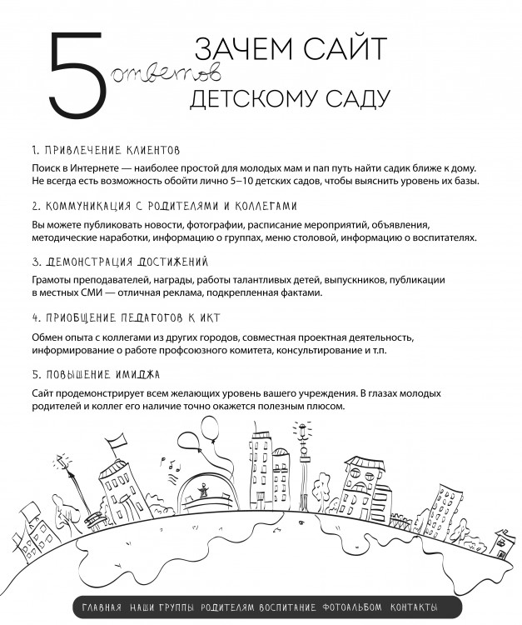

http://www.direktoria.org
© Информационная система «Директория», 2019
© Практика управления ДОУ №2 (61), 2019

